ZP/2/2020
Załącznik nr 2a
Zadanie 1 zakup, dostawa i montaż mebli
Specyfikacja ilościowo- wartościowa
Lp. | NAZWA | OPIS | ILOŚĆ | Jednostka miary | Cena jednostkowa brutto | WARTOŚĆ BRUTTO | *Nazwa oferowanego produktu, producent  UWAGA! Wypełnia Wykonawca
1. | 2. | 3. | 4. | 5. | 6. | 7. (4x6) | 8.
1. | Szafa metalowa dwudrzwiowa, półkowa.  przykładowy obraz  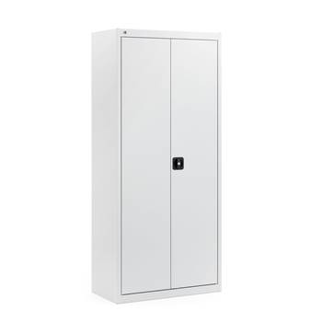 | Korpus i drzwi szafy wykonane z blachy stalowej o wysokiej odporności na włamanie (grubość 0.8 mm). Zamek kluczowy z uchwytem, drzwi szafy blokowane w trzech punktach. 4 półki z regulacją zawieszenia. Zawiasy wewnętrzne. Kąt otwarcia drzwi 120 stopni. Kolor szary.  Szafa malowana proszkowo o stabilnej konstrukcji.  Wysokość 1700 mm, szerokość 800 mm, głębokość 400 mm  dopuszczalna tolerancja wymiarowa (+/- 5 cm.) | 1 | Szt. |  |  | Nazwa produktu ………………….  Producent ……………….
2. | Szafka na klucze metalowa | - wykonana z wysokiej, jakości blachy stalowej  - szary kolor  - na 80 do 100 kluczy  - zamykana cylindrycznym zamkiem (+ 2 klucze)  - zawiera ponumerowane naklejki do oznaczania haczyków  - zawiera oprócz kolorowych naklejek listy numerowe  wymiary 420 x 380 x 80  dopuszczalna tolerancja wymiarowa (+/- 5 cm.) | 3 | Szt. |  |  | Nazwa produktu ………………….  Producent ……………….
3. | Szafa metalowa na akcesoria do sprzątania  przykładowy obraz  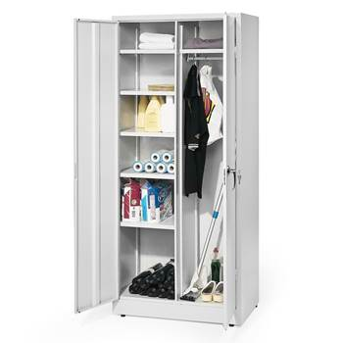 | Praktyczna szafa gospodarcza na akcesoria do sprzątania z przegroda wewnętrzna i regulowanymi półkami (6 szt.), z których jedna posiada drążek na odzież. Wyposażona w zamek, który zapewnia bezpieczne przechowywanie. Malowana proszkowo – kolor szary. Wymiary: 1800 x 900 x 500 tolerancja wymiarowa +/- 5 cm. | 1 | Szt. |  |  | Nazwa produktu ………………….  Producent ……………….
4. | Zestaw mebli z nadstawką 1 w skład, którego wchodzi: szafa (element 1) zamknięta, wąska 1 szt. (szafa zamykana do wysokości około 1900 mm, wewnątrz 1 półka); szafka (element 2, element 4) z symetrycznymi szufladami, regałem na pomoce i półką zamykaną drzwiami - 2 szt.(szafka wyposażona w 8 szuflad, półkę otwartą oraz zamkniętą szafkę z półką pośrodku); szafka (element 3) z szufladami i regałem na pomoce 1 szt.(szafka wyposażona w 8 symetrycznych szuflad, 3 półki na pomoce); szafa (element 5) na pomoce 1 szt.(w jednej części z lewej strony 4 szuflady powyżej około 920 mm 3 półki zamykane drzwiami, w drugiej części z prawej strony około 1900 mm zamykana drzwiami na zamek).  Zestaw zgodny z rys. 1 | Korpusy: wykonane z płyty wiórowej melaminownaej o grubości min. 18 mm zakończonej obrzeżem PCV o grubości 2 mm dla frontów i o grubości 1 mm dla bocznych krawędzi.  Blaty: wykonane z płyty wiórowej melaminowanej o grubości min.18 mm zakończonej obrzeżem PCV o grubości 2 mm  Półki: wykonane z płyty wiórowej melaminowanej o grubości min. 18 mm oklejane z 4 stron – krawędź przednia z obrzeżem PCV o grubości 2 mm, pozostałe krawędzie z obrzeżem PCV o grubości 1 mm, półki montowane na podpórkach uniemożliwiających wypadanie oraz swobodne unoszenie półek.  Fronty: wykonane z płyty wiórowej melaminowanej o grubości min. 18 mm zakończonej obrzeżem PCV o grubości 2 mm.  Szuflady: wykonane z płyty wiórowej melaminowanej o grubości min. 18 mm zakończone obrzeżem PCV o grubości 2 mm dla frontów i o grubości 1 mm dla bocznych krawędzi, prowadnice zapobiegające wypadnięciu szuflady.  Nadstawki: wykonane z płyty wiórowej melaminowanej o grubości min. 18 mm zakończonej obrzeżem PCV o grubości 2 mm.  Zawiasy: puszkowe, z możliwością regulowania frontów, kąt otwarcia min. 110°  Uchwyty: o zaokrąglonym kształcie.  Cokół: wykonany z płyty wiórowej melaminowanej o grubości min. 18 mm zakończonej obrzeżem PCV o grubości 2 mm o wysokości około 70mm w cokole ukryte stopki umożliwiające regulację w zakresie 0-20 mm, regulacja od wewnątrz szafy.  Ściana tylna: wykonana z płyty HDF min. 3 mm wpuszczana w korpus. Kolorystyka: buk. | 2 | zestaw |  |  | Nazwa produktu ……………………….  Producent  ……………………………….
5. | Zestaw mebli z nadstawką 2 zgodny z zestawem mebli z nadstawką 1. Różnica dotyczy elementów: 2, 3, 4. W dolnej części szuflady zamieniono na szafki dwustronnie zamykane z półką pośrodku. | Korpusy: wykonane z płyty wiórowej melaminownej o grubości min. 18 mm zakończonej obrzeżem PCV o grubości 2 mm dla frontów i o grubości 1 mm dla bocznych krawędzi.  Blaty: wykonane z płyty wiórowej melaminowanej o grubości min.18 mm zakończonej obrzeżem PCV o grubości 2 mm  Półki: wykonane z płyty wiórowej melaminowanej o grubości min. 18 mm oklejane z 4 stron – krawędź przednia z obrzeżem PCV o grubości 2 mm, pozostałe krawędzie z obrzeżem PCV o grubości 1 mm, półki montowane na podpórkach uniemożliwiających wypadanie oraz swobodne unoszenie półek.  Fronty: wykonane z płyty wiórowej melaminowanej o grubości min. 18 mm zakończonej obrzeżem PCV o grubości 2 mm.  Szuflady: wykonane z płyty wiórowej melaminowanej o grubości min. 18 mm zakończone obrzeżem PCV o grubości 2 mm dla frontów i o grubości 1 mm dla bocznych krawędzi, prowadnice zapobiegające wypadnięciu szuflady. Nadstawki: wykonane z płyty wiórowej melaminowanej o grubości min. 18 mm zakończonej obrzeżem PCV o grubości 2 mm.  Zawiasy: puszkowe, z możliwością regulowania frontów, kąt otwarcia min. 110°  Uchwyty: o zaokrąglonym kształcie.  Cokół: wykonany z płyty wiórowej melaminowanej o grubości min. 18 mm zakończonej obrzeżem PCV o grubości 2 mm o wysokości około 70mm w cokole ukryte stopki umożliwiające regulację w zakresie 0-20 mm, regulacja od wewnątrz szafy.  Ściana tylna: wykonana z płyty HDF min. 3 mm wpuszczana w korpus. Kolorystyka: buk. | 4 | zestaw |  |  | Nazwa produktu ……………………….  Producent  ……………………………….
6. | Zestaw mebli z nadstawką  przykładowy obraz 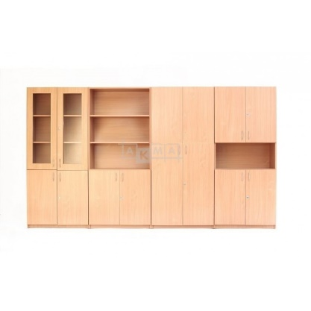 | Zestaw mebli w kolorze dąb sonoma.  Dł. zestawu 320 [cm]  Zestaw składa się z: regału 4-drzwiowego z witryną przeszkloną o wymiarach: 80x180x38cm, regału bibliotecznego 1-szafkowego o wymiarach: 80x180x38cm regału bibliotecznego 2-szafkowego z półką otwartą pośrodku o wymiarach: 80x180x38cm oraz regału dzielonego pionowo 2-drzwiowego o wymiarach: 80x180x38cm. We wszystkich regałach wysokość półek dostosowana do rozmiaru segregatorów.  Nadstawka na dwa poziomy segregatorów  Korpusy wykonane z płyty meblowej laminowanej o grubości 18 mm.  Szerokość półek dostosowana do wielkości segregatorów. Krawędzie oklejone okleiną PCV. Drzwi zamykane na zamek meblowy. Ściany tylne wykonane z płyty PDF min. 3 mm wpuszczane w korpus. Uchwyty o zaokrąglonym kształcie. | 3 | zestaw |  |  | Nazwa produktu ……………………….  Producent  ……………………………….
7. | Biurko narożne dla nauczyciela z 2 kontenerami - zgodne z rys. 2. | Blat biurka: wykonany z płyty wiórowej melaminowanej o grubości min. 20 mm zakończony obrzeżem PCV, o zaokrąglonych narożnikach  Kontener: wykonany z płyty wiórowej melaminowanej o grubości min. 18 mm zakończonej obrzeżem PCV o grubości 2 mm, z1 szufladą na prowadnicach zapobiegających wypadanie szuflady i szafką zamykaną na zamek, wyposażony w komplet dwóch kluczy patentowych. Kolorystyka: buk. | 3 | Szt. |  |  | Nazwa produktu ……………………….  Producent  ……………………………….
8. | Biurko | Wykonane z płyty laminowanej o gr. 18 mm w tonacji buku, wykończone obrzeżem o gr. 2 mm. Wyposażone w 2 szafki i 2 szuflady, zamykane na zamek.  • wym. 1300 x 600 x 760 mm | 4 | Szt. |  |  | Nazwa produktu ……………………….  Producent  ……………………………….
9. | Biurko składające się z 1 biurka i 1 regału na segregatory oraz 1 kontenera;  Biurko i regał ustawione w literę L.  przykładowy obraz  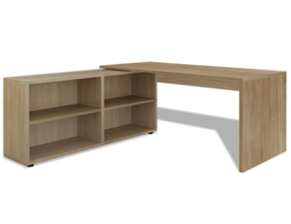 | Biurko komputerowe składa się z 1 biurka i 1 regału na segregatory z 4 półkami. Meble można ustawić tak, by biurko i regał tworzyły literę L, część regału zamontowana pod biurkiem.  Uniwersalność zmontowania zestawu na prawostronną i lewostronną kombinację.  Biurko płytowe z tylną ścianą, blat w kształcie prostokąta. Wykonane z płyty laminowanej o grubości 25 mm, krawędzie blatu zakończone obrzeżem PCV o grubości 2 mm w kolorze płyty. Posiada przelotkę na kable. Biurko z ruchomą półką pod klawiaturę.  Wymiary biurka: szer.- 700 mm; dł. – 1500 mm, wys.: 740 mm.  Regał z 4 półkami na segregatory z tylną ścianą, wykonany z płyty laminowanej o grubości 25 mm, krawędzie regału zakończone obrzeżem PCV o grubości 2 mm w kolorze płyty.  Wymiary regału: 120 x 40 x 69 cm (szer. x gł. x wys.)  Kontener (wymiary: szer.- 430 mm, gł. – 450 mm, wys.: 680 mm) wykonany z płyty wiórowej o grubości 18 mm zakończonej obrzeżem PCV o grubości 2 mm, z czterema szufladami na prowadnicach zapobiegających wypadanie szuflady. Wyposażony w kpl kluczy patentowych.  Kolorystyka: dąb sonoma. | 2 | Szt. |  |  | Nazwa produktu ……………………….  Producent  ……………………………….
10. | Krzesło obrotowe | Krzesło obrotowe z podłokietnikami na kółkach, materiał - ekoskóra, regulowana wysokość siedzenia, kolor - czarny. Kółka gumowe, mechanizm TILT, wymiary wys. 120 cm X gł. siedziska 50 cm x szer. siedziska 47 cm | 12 | Szt. |  |  | Nazwa produktu ……………………….  Producent  ……………………………….
11. | Stół konferencyjny | Moduł prostokątny, kolor buk, stelaże metalowe, malowane proszkowo, w kolorze czarnym. Stelaże łączone podwójnymi nitami. Regulowane stopki.  Wymiary: 1800x800/ grubości blatu 25 mm | 3 | Szt. |  |  | Nazwa produktu ……………………….  Producent  ……………………………….
12. | Krzesło dla nauczyciela | Krzesło tapicerowane, kolor stelażu czarny. Stelaż wykonany z profili stalowych o przekroju płasko owalnym 30x15x1,25mm oraz rury o śr.18x1,25mm. Siedzisko i oparcie wykonane z wysoko wytrzymałościowego polipropylenu, w kolorze szarym. | 28 | Szt. |  |  | Nazwa produktu ……………………….  Producent  ……………………………….
13. | Biurko z dwiema szufladami | Płyta meblowa, okleina PCV 2mm, kolor buk. Wymiary: 1200x600x760mm | 1 | Szt. |  |  | Nazwa produktu ……………………….  Producent  ……………………………….
14. | Szafa Ubraniowa do pokoju nauczycielskiego | Szafa ubraniowa wykonana jest z laminowanej płyty meblowej o grubości 18 mm. Wyposażona jest w oddzielnie zamykaną półkę. Wewnątrz szafa wyposażona jest w drążek na wieszaki do zawieszenia odzieży. Górna półka jak i główna część szafy zamykane są na zamek z dwoma kluczykami. Wymiary podstawowe szafy:  wys.1850 mm, szer. 900 mm, głębokość szafy 580 mm. Kolor: buk. | 2 | Szt. |  |  | Nazwa produktu ……………………….  Producent  ……………………………….
15. | Szafa ze schowkami | Szafa z 10 przegrodami, stopki z regulacją wysokości. Kolor: buk Wymiary:1850x800x400mm | 3 | Szt. |  |  | Nazwa produktu ……………………….  Producent  ……………………………….
16. | Sofa trzyosobowa | Rozkładana sofa 3- osobowa. Kolor: Ciemnoszary. Dwie poduszki, pokrycie tapicerowane przymocowane na stałe. Wymiary: 225x86x74, głębokość siedziska: 48cm, wysokość siedziska: 43cm.  Rama siedziska: płyta wiórowa, lita sosna, pianka poliuretanowa 30 kg/m3, watolina poliestrowa, włóknina polipropylenowa, płyta pilśniowa, tektura.  Poduszka tylna: 70% ciętej pianki poliuretanowej/30% włókien poliestrowych, włóknina polipropylenowa  Sprężyna zig-zag: stal  Mechanizm: stal, barwiony lakier proszkowy epoksydowo/poliestrowy  Noga: Tworzywo polipropylenowe, lita brzoza, bezbarwny lakier akrylowy  Tkaniny: 100% poliester | 1 | Szt. |  |  | Nazwa produktu ……………………….  Producent  ……………………………….
17. | Stoliki kawowe  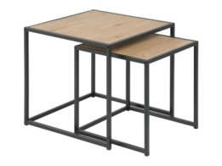  Przykładowy obraz | Zestaw składa się z 2 szt. stolików, rodzaj- kwadratowy,  Stelaże wykonane zostały z metalu malowanego proszkowo na kolor czarny, w matowym wykończeniu. Blaty stolików kawowych wykonane są z płyty meblowej w okleinie dębowej (kolor „wild oak”). Z uwagi na zróżnicowane rozmiary stolików, mniejszy o wymiarach 40 × 40 × 40 cm może być przechowywany pod blatem większego o wymiarach 50 × 50 × 45 cm. | 1 | zestaw |  |  | Nazwa produktu ……………………….  Producent  ……………………………….
18. | Lustro w ramie  przykładowy obraz | Lustro w czarnej ramie. Materiały  Częsci główne: Płyta pilśniowa, Folia plastikowa Lustro: szkło Szyna wzmocniona, tył: Stal Galwanizowana Wymiary: szerokość: 45 cm,  wysokość: 150 cm | 1 | Szt. |  |  | Nazwa produktu ……………………….  Producent  ……………………………….
19. | Wieszak do szafy na ubrania  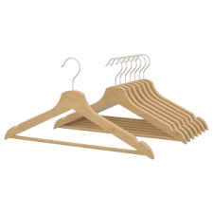przykładowy obraz | Części główne: lite drewno, bezbarwny lakier akrylowy  Hak: stal, galwanizowane. Wymiary: szerokość:43cm, grubość:14mm. Ilość w opakowaniu: 8szt. | 7 zestawów (56 szt.) | zestaw |  |  | Nazwa produktu ……………………….  Producent  ……………………………….
20. | Szafka uniwersalna  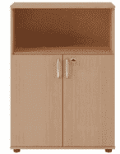 przykładowy obraz | Wysoka na trzy poziomy segregatorów (1+2). Na dole drzwi na dwa poziomy. Drzwi zamykane na zamek meblowy, górna część otwarta na jeden poziom. Wykonana jest z płyty wiórowej laminowanej 18 mm. Widoczne krawędzie wykończone okleiną PCV. Kolor dąb sonoma.  Wymiary 114 x 80 x 38 | 1 | Szt. |  |  | Nazwa produktu ……………………….  Producent  ……………………………….
21. | Szafa biurowa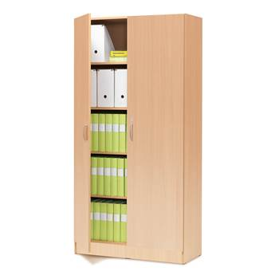  Przykładowy obraz | korpusy wykonane z płyty meblowej laminowanej o grubości 18 mm  Wysoka na pięć poziomów segregatorów. Szerokość półek dostosowane do wielkości segregatorów. Krawędzie oklejone okleiną PCV. Drzwi zamykane na zamek meblowy. Ściany tylne wykonane z płyty PDF min. 3 mm wpuszczane w korpus. Uchwyty o zaokrąglonym kształcie. Kolor dąb sonoma.  Wymiary 2000 x 460 x 400. | 2 | Szt. |  |  | Nazwa produktu ……………………….  Producent  ……………………………….
22. | Szafa ubraniowa jednodrzwiowa | Szafa wykonana jest z płyty laminowanej o grubości 16mm, posiada 2 półki oraz drążek. Jedna półka znajduje się u góry szafy nad drążkiem, druga na dole szafy. Dolna półka ma możliwość regulacji wysokości. W drzwiach szafy zastosowano metalowe zawiasy oraz uchwyty o zaokrąglonym kształcie. Kolor dąb sonoma.  Wymiary 2100 x 45 x 55 | 1 | Szt. |  |  | Nazwa produktu ……………………….  Producent  ……………………………….
23. | Biurko narożne  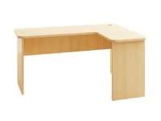  Przykładowy obraz | Biurko płytowe , blat w kształcie litery L (prawe). Wykonane z płyty laminowanej o grubości 25 mm, krawędzie blatu zakończone obrzeżem PCV o grubości 2 mm w kolorze płyty. Posiada przelotkę na kable. Biurko z ruchomą półką pod klawiaturę umieszczoną po prawej stronie.  Kolor dąb sonoma.  Wymiary 1100 X 1550 h = 740 mm | 1 | Szt. |  |  | Nazwa produktu ……………………….  Producent  ……………………………….
24. | Kontenerek pod biurko | Kontenerek wykonany z płyty wiórowej o grubości 18 mm zakończonej obrzeżem PCV o grubości 2 mm, z jedną szufladą na prowadnicach zapobiegających wypadanie szuflady i szafką zamykaną na zamek, na kółkach . Wyposażony w kpl kluczy patentowych. Kolor dąb sonoma. | 1 | Szt. |  |  | Nazwa produktu ……………………….  Producent  ……………………………….
25. | Nadstawka na biurko 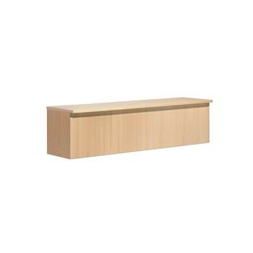przykładowy obraz | Nadstawka na biurko wykonana z płyty meblowej laminowanej o grubości 18 mm. Widoczne krawędzie wykończone są okleiną PCV w kolorze biurka. Kolor dąb sonoma.  Wymiary 1550 X 40 X 25 | 1 | Szt. |  |  | Nazwa produktu ……………………….  Producent  ……………………………….
26. | Stolik kwadratowy  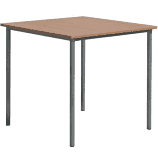przykładowy obraz | Stolik z płyty laminowanej kolor buk 25 mm, wykończony odpornym i estetycznym PCV  2 mm. Stolik na konstrukcji metalowej w kolorze czarnym.  Wymiary 700x700 mm | 1 | Szt. |  |  | Nazwa produktu ……………………….  Producent  ……………………………….
27. | Stół z 4 krzesłami - kolor biały  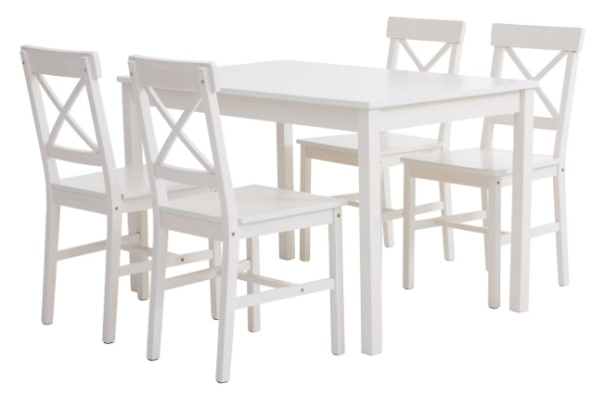  przykładowy obraz | Stół prostokątny lakierowany: Lita sosna i MDF. Szerokość75 x Długość 118 x Wysokość 73 cm.  Krzesło: Lita sosna i MDF. Szerokość: 41 cm, Wysokość: 87 cm, Głębokość: 48 cm. Kolor krzeseł i stołu- biały. | 1 | Kpl. |  |  | Nazwa produktu ……………………….  Producent  ……………………………….
28. | 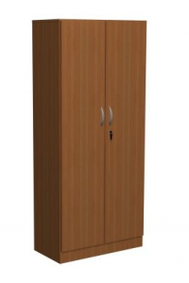Szafa biurowa przykładowy obraz | Szafa biurowa wym.1850x800x400mm, wykonana z płyty laminowanej 18 mm. Obrzeże PCV 2mm. Posiada 4 półki, 5 przestrzeni do przechowywania dokumentów. Zamykana na zamek z 2 kluczykami. Istnieje możliwość zamontowania zamków z system klucza MASTER. Metalowy uchwyt. | 2 | Szt. |  |  | Nazwa produktu ……………………….  Producent  ……………………………….
29. | Stół uczniowski wielorozmiarowy 2-osobowy rozmiar Nr 2-4 | Stół uczniowski wielorozmiarowy 2-osobowy rozmiar Nr 2-4  Wymiary: A 500 x B 1200 x H 530-640 mm  Wykonanie: Stelaż (masywny z podwójną nogą) wykonany z rury stalowej ø 32 x 1,5 mm, ø 28 x 2 mm i ø 20 x 1,5 mm, malowany farbą proszkową - kolor czarny, zatyczki zabezpieczające podłogę przed zarysowaniem, haczyki na tornistry. Blat wykonany z płyty wiórowej laminowanej 18 mm - kolor buk, oklejony obrzeżem PCV 2 mm. Skokowa regulacja wysokości za pomocą śrub ustalających wymaganą wysokość. | 30 | sztuka |  |  | Nazwa produktu ………………….  Producent ……………….
30 | Stół uczniowski 2-osobowy rozmiar Nr 6 | Stół uczniowski 2-osobowy rozmiar Nr 6  Wymiary: A 500 x B 1200 x H 530-640 mm  Wykonanie: Stelaż (masywny z podwójną nogą) wykonany z rury stalowej ø 32 x 1,5 mm, ø 28 x 2 mm i ø 20 x 1,5 mm, malowany farbą proszkową - kolor czarny, zatyczki zabezpieczające podłogę przed zarysowaniem, haczyki na tornistry. Blat wykonany z płyty wiórowej laminowanej 18 mm - kolor buk, oklejony obrzeżem PCV 2 mm. Skokowa regulacja wysokości za pomocą śrub ustalających wymaganą wysokość. | 13 | sztuka |  |  | Nazwa produktu ………………….  Producent ……………….
31. | Stół uczniowski 1-osobowy rozmiar Nr 6 | Stół uczniowski 1-osobowy rozmiar Nr 6  Wymiary: A 500 x B 700 x H 530-640 mm  Wykonanie: Stelaż (masywny z podwójną nogą) wykonany z rury stalowej ø 32 x 1,5 mm, ø 28 x 2 mm i ø 20 x 1,5 mm, malowany farbą proszkową - kolor czarny, zatyczki zabezpieczające podłogę przed zarysowaniem, haczyki na tornistry. Blat wykonany z płyty wiórowej laminowanej 18 mm - kolor buk, oklejony obrzeżem PCV 2 mm. Skokowa regulacja wysokości za pomocą śrub ustalających wymaganą wysokość. | 82 | sztuka |  |  | Nazwa produktu ………………….  Producent ……………….
32. | Krzesło uczniowskie rozmiar Nr 6 | Krzesło uczniowskie rozmiar Nr 6  Wymiary: A 410 x B 370 x H 580-695 mm  Wykonanie: Stelaż wykonany z rury stalowej ø 25 x 1,5 mm i ø 21 x 2 mm z regulacją skokową w zakresie Nr 2 do Nr 4, malowany farbą proszkową - kolor czarny. Siedzisko i oparcie wykonane ze sklejki 8 mm, malowane lakierem akrylowym - kolor buk. | 108 | sztuka |  |  | Nazwa produktu ………………….  Producent ……………….
33. | Krzesło uczniowskie wielorozmiarowe rozmiar Nr 2-4 | Krzesło uczniowskie wielorozmiarowe Nr 2-4  Wymiary: A 410 x B 370 x H 580-695 mm  Wykonanie: Stelaż wykonany z rury stalowej ø 25 x 1,5 mm i ø 21 x 2 mm z regulacją skokową w zakresie Nr 2 do Nr 4, malowany farbą proszkową - kolor czarny. Siedzisko i oparcie wykonane ze sklejki 8 mm, malowane lakierem akrylowym - kolor buk. | 60 | sztuka |  |  | Nazwa produktu ………………….  Producent ……………….
34. | Ławki korytarzowe | Wykonane na stelażu z kształtownika 20/60 i rury fi 25 malowanego farbami proszkowymi w czarnym kolorze. Siedzisko wykonane z płyty meblowej. Kolor buk. Szerokość siedziska 350 mm, wysokość siedziska 440 mm dopuszczalna tolerancja wymiarowa +/- 5 cm | 10 | sztuka |  |  | Nazwa produktu ………………….  Producent ……………….
35. | Zestaw mebli kuchennych 240 cm + 2 szafki dodatkowe (dolna i górna) wraz ze zlewozmywakiem, baterią i syfonem .  Zlewozmywak stalowy, jednokomorowy z ociekaczem 1 szt. Szerokość: 400 mm, Długość: 750 mm, Głębokość: 140 mm, Do szafki: 500 mm, Odpływ: 2 cale, Model: 1 komora, Syfon w zestawie.  Bateria kuchenna – 1szt.  Wysokość całkowita (w cm): 32.5  Wysokość pod wylewką (w cm): 23.2  Zasięg wypływu wody (w cm): 18  Wyciągana wylewka: nie  Typ produktu 1-uchwytowa  Rodzaj wylewki wylewka U  Kolor Szary  Szerokość całkowita (w cm) 9,5  Typ otworu Z pojedynczym otworem  Typ montażu Mocowanie sztorcowe  W załączeniu przykładowe obrazy  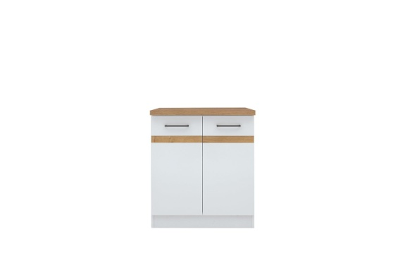 | Wykorzystane materiały:  Korpus: płyta wiórowa laminowana, krawędzie melaminowe  Fronty: płyta wiórowa, płótno (lewa strona)  Blat: płyta wiórowa, laminat, krawędzie cięte melaminowe  Akcesoria: prowadnice rolkowe, zawiasy, uchwyt plastikowy, ślizgacze  Głębokość szafek dolnych:47 cm  Głębokość szafek górnych:30,5 cm  Grubość blatu:3,2 cm  Materiał: płyta meblowa  Wysokość szafek dolnych:85,2 cm  Wysokość szafek górnych:57,5 cm  W skład zestawu wchodzą szafki:  1) szafki górne: szafka dwudrzwiowa 80 cm; 2 x szafka dwudrzwiowa 60 cm, i szafka jednodrzwiowa 40 cm.  2) szafki dolne: szafka dwudrzwiowa zlewozmywakowa 80 cm , szafka dwudrzwiowa 60 cm z dwoma szufladami i szafka jednodrzwiowa 40 cm z jedną szufladą oraz blaty na wszystkie szafki (za wyjątkiem szafki zlewozmywakowej).  3) blaty i uchwyty wliczone w cenę  Szerokość zestawu:240cm  Korpusy w kolorze bieli zestawiono z frontami w kolorze biały połysk. Przełamaniem jest wstawka w szafkach dolnych, w wybarwieniu dąb burlington, a wykończeniem całości jest efektowny blat w kolorze dąb craft złoty.  Szafka dodatkowa dolna - dwudrzwiowa z dwoma szufladami  Głębokość:47cm  Szerokość:80cm  Wysokość:85,2cm  Wykorzystane materiały  Korpus; płyta wiórowa laminowana, krawędzie oklejane melaminą  Fonty: płyta wiórowa  Blat: płyta wiórowa laminat, przednia krawędź obrzeże sztuczne, krawędzie cięte oklejane melaminą w kolorze blatów  Akcesoria: zawiasy, uchwyt plastikowy fronty z nawierceniami pod uchwyt rozstaw 128mm, noga - ślizgacz wbijany.  Korpus w kolorze bieli zestawiono z frontami w kolorze biały połysk. Przełamaniem jest wstawka w szafkach dolnych, w wybarwieniu dąb burlington, a wykończeniem całości jest efektowny blat w kolorze dąb craft złoty.  Szafka dodatkowa górna - dwudrzwiowa  Głębokość:30,5cm  Szerokość: 80cm  Wysokość: 57,3cm  Wykorzystane materiały:  Korpus; płyta wiórowa laminowana, krawędzie oklejane melaminą  Fonty: płyta wiórowa  Akcesoria: zawiasy , uchwyt plastikowy , fronty z nawierceniami pod uchwyt rozstaw 128mm,  Korpus w kolorze bieli zestawiono z frontami w kolorze biały połysk. | 1 | zestaw |  |  | Nazwa produktu ……………………….  Producent  ……………………………….
36. | KOMPLET MEBLI, W SKŁAD KTÓREGO WCHODZĄ:  - Szafa aktowa (1 element) zamknięta do wysokości 1615 mm, szerokość 805 mm, głębokość 420 mm, wewnątrz półki z przeznaczeniem na segregatory.  - Szafa ubraniowa dzielona do wysokości 1615 mm, szerokość 805mm, głębokość 420 mm wewnątrz drążek na odzież i 4 półki.  - Szafka z witryną o wysokości 1255 mm, szerokość 1605 mm, głębokość 420 mm wewnątrz półki z przeznaczeniem na segregatory.  - Szafka wisząca z półką o wymiarach 800 mm x400 m  - Regał na segregatory o wymiarach 420mm x 1470 mm | Korpusy wykonane z płyty melaminowanej  Wieniec dolny i górny oraz półki o grubości 25 mm, drzwi uchylne wyposażone w zamek oraz uchwyty metalowe w kolorze srebrny mat.  Cokół o wysokości 15 cm z płyty o grubości 25 mm.  Ściana tylna wykonana z płyty min. 3 mm wpuszczana w korpus.  Kolorystyka wiśnia mirabella  Szafa ubraniowa dzielona w pionie na część lewą i prawą. Po prawej stronie – drążek na część ubraniową, po lewej 4 półki grubości 25 mm.  Szafa z witryną dzielona w pionie na 3 części. Po prawej i lewej stronie szafki drzwi uchylne z płyty.  Środek szafki wyposażony w podwójne drzwi uchylne wykonane ze szkła mlecznego w aluminiowej ramie, wyposażone w małe uchwyty.  Szafka wisząca posiada drzwiczki podnoszone do góry wykonane z szyby mlecznej z  zawiasami teleskopowymi. | 1 | Kpl. |  |  | Nazwa produktu ……………………….  Producent  ……………………………….
37. | Biurko o wymiarach o szerokości 1800 mm, głębokości 900 mm i wysokości 750 mm, kontener podwieszany po stronie prawej wyposażony w 4 szuflady.  Przykładowy obraz  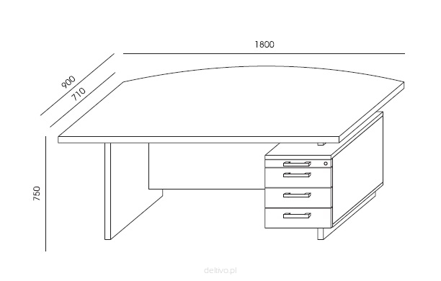 | Korpysy wykonane z płyty melaminowanej,  Blat i nogi o grubości 40 mm, kontener z 4 szufladami metalowymi z cichym domykiem w tym jedna szuflada piórnikowa.  Zamek centralny z blokadą wysuwu.  Uchwyty metalowe srebrny mat  Kolorystyka wiśnia mirabella | 1 | Szt. |  |  | Nazwa produktu ……………………….  Producent  ……………………………….
38. | Szafka przybiurkowa o wysokości 620 mm, szerokość 1650 mm, głębokość 480 mm wyposażona w dwoje drzwi przesuwnych oraz zamek .  Przykładowy obraz  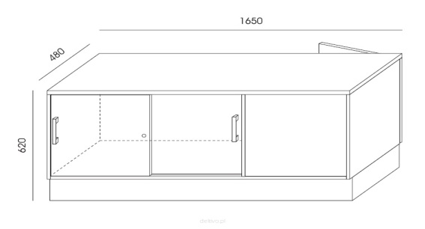 | Korpusy: wykonane z płyty melaminowanej  Wieniec górny i dolny o grubości 25 mm  Uchwyty metalowe srebrny mat  Cokół: o wysokości 15 cm z płyty o grubości 25 mm,  Ściana tylna wykonana z płyty min. 3 mm wpuszczana w korpus.  Kolorystyka wiśnia mirabella | 1 | Szt. |  |  | Nazwa produktu ……………………….  Producent  ……………………………….
39. | Zestaw stolików o wymiarach:  stolik nr 1: wysokość 450 mm, szerokość 1000 mm i głębokość 500 mm;  stolik nr 2: wysokość 400 mm, szerokość 800 mm i głębokość 500 mm;  Przykładowy obraz  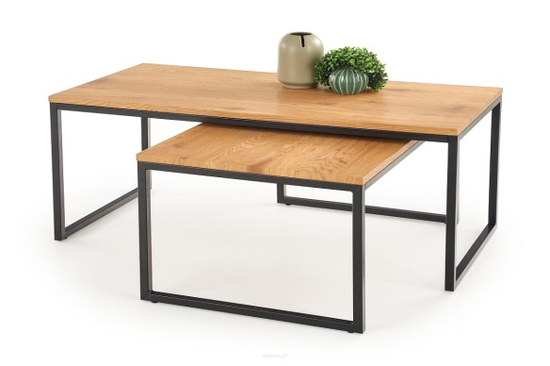 | Blaty kwadratowe wykonane z płyty MDF z okleiną naturalną o grubości 20 mm. Stelaż w kolorze czarnym pomalowany w technologii proszkowej.  Kolorystyka wiśnia mirabella | 1 | zestaw |  |  | Nazwa produktu ……………………….  Producent  ……………………………….
40. | Komplet wypoczynkowy 1 kanapa + 2 fotele o wymiarach:  Sofa o wymiarach szerokość 2150 mm,  głębokość 950 mm i wysokość 860 mm szt.1  Fotel o wymiarach szerokość 750 mm, głębokość 750 mm i wysokość 800 mm szt. | Korpus i poduchy: z tkaniny w kolorze grafitowym  Kanapa: w kształcie prostokątnym, na oparciu 3 poduchy, boki bez zaokrągleń szer. 120 mm.  Nóżki niewidoczne.  Fotele: w kształcie prostokątnym, , boki bez zaokrągleń szer. 120 mm. Nóżki drewniane jasne. | 1 | komplet |  |  | Nazwa produktu ……………………….  Producent  ……………………………….
41. | Krzesło o wymiarach szerokość 400 mm, głębokość 380 mm, wysokość 960 mm.  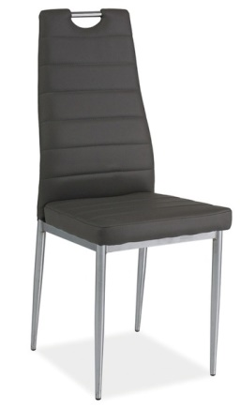  Przykładowy obraz | Konstrukcja: na stelażu metalowym w kolorze srebrnym mat, nogi proste.  Tapicerka: skaj, pikowany  Kolorystyka: czarny | 8 | Szt. |  |  | Nazwa produktu ……………………….  Producent  ……………………………….
 | Razem | X | X | X | X |  | X
*Wykonawca jest zobowiązany do wpisania nazwy oferowanego produktu
**do wszystkich produktów przyjmuje się tolerancję wymiarową +/- 5 cm

Wartość oferty netto ………………………………… zł., słownie (…………………………………………..);
Wartość podatku VAT ……………………………….zł., słownie (……………………………………………);
Wartość oferty brutto …………………………………zł., słownie (………………………………………….).
Data, ……………………………………………
………………………………………………..
(pieczęć i podpis osób wskazanych
w dokumencie uprawniającym do występowania w
obrocie prawnym lub posiadających pełnomocnictwo)

